Список педагогических работников БОУ СОШ № 35 МО Динской район
аттестуемых в 2020-2021 учебном году
№ п/п | Фамилия, имя, отчество | Должность | Предмет | Реквизиты приказа о присвоении имеющейся квалификационной категории | Сроки
Подтверждение соответствия занимаемой должности
 | Тимохина Дарья Николаевна | учитель | русский языка и литература | - | Октябрь 2020
 | Новикова Наталья Владимировна | учитель | начальные классы | Соответствие заним.долж. протокол №1 заседания аттест. Комиссии БОУ СОШ №35 от 27.11.2015 г. | Ноябрь 2020
 | Киселева Ольга Анатольевна | учитель | начальные классы | Соответствие заним. должн. Протокол №2 заседания аттест. комиссии БОУ СОШ № 35 от 25.12.2015 г. | Декабрь 2020
 | Артемова Марина Васильевна | учитель | начальные классы | Соответствие заним. должн. Протокол №2 заседания аттест. комиссии БОУ СОШ № 35 от 25.12.2015 г. | Декабрь 2020
 | Адамян Гоар Манвеловна | социальный педагог | русский языка и литература | Соответствие заним. должн. Протокол №3 заседания аттест. комиссии БОУ СОШ № 35 от 29.01.2016г. | Январь 2021
Итого аттестуемых: 5
Для установления первой квалификационной категории
 | Кравченко Елена Анатольевна | учитель | начальные классы | Первая, приказ МОН от 27.11.2015 г. № 6289 | Сентябрь 2020
 | Овчиникова Елена Григорьевна | учитель | география | Первая, приказ МОН от 11.01.2016г. № 10 | Ноябрь 2020
 | Качалова Светлана Владимировна | учитель | начальные классы | Первая, приказ МОН от 07.04.2016г. № 1867 | Январь 2021
 | Юрченко Татьяна Федоровна | учитель | физика | Первая, приказ МОН от 07.04.2016г. № 1867 | Январь 2021
 | Еременко Лариса Федоровна | учитель | английский язык | Первая, приказ МОНиМП от 06.05.2016г. №2431 | Март 2021
 | Шерстюк Ольга Сергеевна | учитель | русский языка и литература | Соответствие заним. должн. Протокол №2 заседания аттест. комиссии БОУ СОШ № 35 от 25.11.2016г. | В течение года
 | Лебедев Юрий Анатольевич | учитель | технология | Соответствие заним. должн. Протокол №2 заседания аттест. комиссии БОУ СОШ № 35 от 27.10.2017г. | В течение года
 | Чиркунова Татьяна Ивановна | учитель | ИЗО | Соответствие заним. должн. Протокол №2 заседания аттест. комиссии БОУ СОШ № 35 от 29.11.2019 г. | В течение года
 | Кузнецова Галина Олеговна | учитель | физическая культура | Соответствие заним. должн. Протокол №2 заседания аттест. комиссии БОУ СОШ № 35 от 29.11.2019 г. | В течение года
 | Стецюк Светлана Юрьевна | учитель | русский язык и литература | Соответствие заним. должн. Протокол №1 заседания аттест. комиссии БОУ СОШ № 35 от 25.10.2019 г. | В течение года
Итого аттестуемых: 10
Для установления высшей квалификационной категории
 | Чистякова Любовь Леонидовна | учитель | русский язык и литература | Высшая, приказ МОН от 27.11.2015 г. № 6289 | Сентябрь 2020
 | Лякишева Елена Викторовна | учитель | математика | Высшая, приказ МОН от 09.02.2016г. № 619 | Декабрь 2020
 | Алименко Денис Николаевич | учитель | информатика | Высшая, приказ МОНиМП от 02.06.2016г. № 2840 | Апрель 2021
Итого аттестуемых: 3

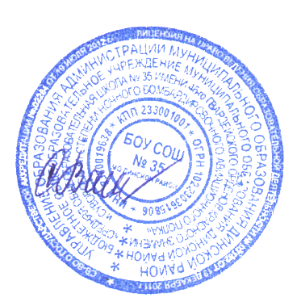

Директор БОУ СОШ №35 МО Динской район С.В. Ващенко

